平成２９年５月１１日
工業系高校人材育成コンソーシアム千葉
会員 様

工業系高校人材育成コンソーシアム千葉
会長 小野 祐司

工業系高校人材育成コンソーシアム千葉
ワーキンググループ会議・平成２９年度第１回総会の開催について

新緑の候、会員の皆様にはますます御清栄のこととお喜び申し上げます。平素は格別の御高配を賜り厚く御礼申し上げます。
さて、このことについて下記のとおりＷＧ会議および総会を開催いたしますので、御多用のところ誠に恐縮ではございますが御出席くださるようお願い申し上げます。

記
１ 日 時
平成２９年６月６日（火）
受 付 午後１時３０分 ～
ワーキンググループ会議 午後２時 ～ ３時１５分
総 会 午後３時３０分 ～ ４時４５分

２ 会 場
千葉工業大学津田沼キャンパス ５号館６階 会議室
千葉県習志野市津田沼2丁目17番1号
電話 ０４７－４７８－２２２０（入試広報課）

３ ワーキンググループ会議の内容
就職に関するワーキンググループ会議
前回、平成２８年１０月２６日の続き（進路関係職員を交えて）

４ 総会の内容
（１）報 告
ア 新コーディネータの紹介
イ 平成２８年度事業報告について
ウ 平成２８年度会計報告について
（２）議 事
第１号議案 平成２９年度事業計画（案）について
第２号議案 平成２９年度会計収支予算（案）について
第３号議案 平成２９年度会長の選任について
（３）協 議
工業系高等学校ワーキンググループの設置と今後の活動について
（４）その他

５ その他
- 出欠については、５月２４日（水）までに、別紙「出欠票」に入力の上、メールにて下記担当あてに御連絡くださいますようお願いいたします。
- 会場には駐車場の準備がありません、公共交通機関でお越しください。
総会後、名刺交換会を予定しています。会費は３,０００円です。

担当
工業系高校人材育成コンソーシアム千葉事務局
千葉工業高校内 担当 田口・小堀
電話：０４３－２６４－６２５１
FAX：０４３－２６８－５５２４
Email: conso.tec@chiba-c.ed.jp
工業系高校人材育成コンソーシアム千葉
ＷＧ会議・平成２９年度 第１回総会

法人・団体名
出 席 者 | 所属部署
 | 役 職
 | 御芳名
連絡担当者 | 御芳名
 | 電話番号
Ｅmail
アドレス
出 欠 票
（いずれかに○をお願いします）

総 会 出 席 ・ 欠 席
ワーキンググループ会議 出 席 ・ 欠 席
名刺交換会 出 席 ・ 欠 席
連絡事項
千葉工業大学 津田沼キャンパス

ＪＲ 総武線 津田沼駅 駅前（南口）徒歩1分
会場には駐車場の準備がありません、公共交通機関でお越しください。
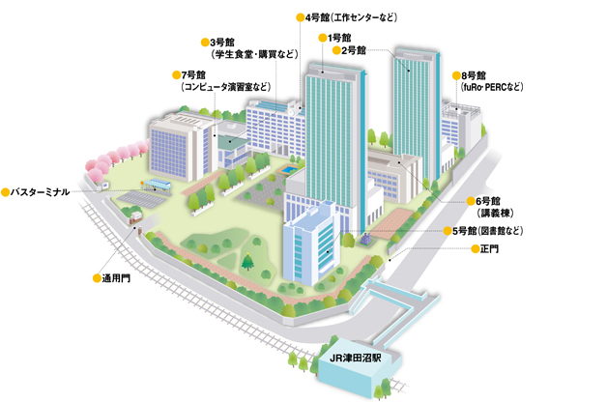
５号館６階
会議室

